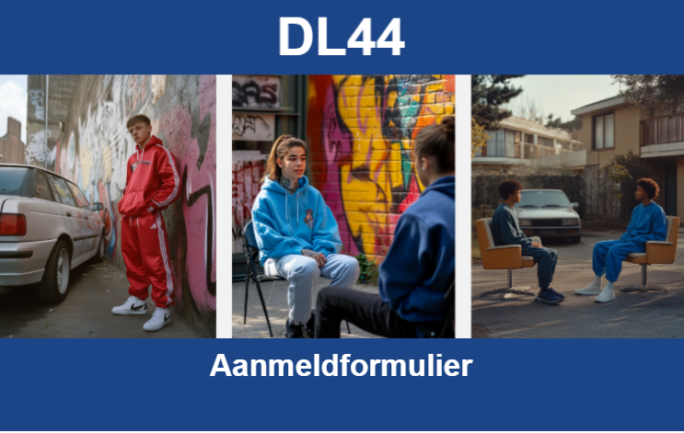

| **Gegevens cliënt** |
| --- |

| Datum: |  |
| --- | --- |
| Volledige naam cliënt: |  |
| Roepnaam cliënt: |  |
| Geboortedatum: |  |
| Geboorteplaats: |  |
| Burgerservicenummer: |  |
| Contactgegevens: |  |
| Huidig adres: |  |
| Woonplaatsbeginsel: |  |

| **Gegevens verwijzer** |
| --- |

| Organisatie: |  |
| --- | --- |
| Contactgegeven verwijzer: |  |
| Is er een indicatiebesluit of beschikking: |  |
| Is er sprake van een juridisch kader, zo ja welke (denk aan OTS, T&B etc): |  |
| Welk zorgprofiel is van toepassing: |  |

| **Wat is de reden dat cliënt is aangemeld bij DL44?** |
| --- |
|  |

| **Relevante voorgeschiedenis** |
| --- |

| *Gezin van herkomst:*  *Hulpverleningsgeschiedenis en diagnostiek:*  *Problematiek:*  *Delictgeschiedenis en/of relevante incidenten:* |
| --- |

| **Wat is de huidige situatie?** |
| --- |

| *Dagbesteding:*  *Dagstructuur:*  *ADL/HDL:*  *Geestelijke gezondheid:*  *Financiën/schulden:*  *Middelengebruik:*  *Risico's:*  *Protectieve factoren:*  *Somatiek, medicatie en/of allergieën:*  *Wat is het betrokken netwerk van cliënt?* |
| --- |

| **Wat is de hulpvraag/zorgvraag?** |
| --- |

| *Wat wil cliënt zelf en voor welke ondersteuning staat cliënt open?*  *Wat is de hulpvraag vanuit het netwerk en voor welke ondersteuning staat het netwerk open?*  *Wat is de hulpvraag vanuit de verwijzer en wat denkt verwijzer dat passende zorg zou zijn?*  *Waarbij heeft cliënt ondersteuning nodig?*  *Welke bejegening past bij de cliënt?* |
| --- |

| *In sommige gevallen kan het zijn dat DL44 geen passend zorgaanbod heeft. Denk hierbij aan ernstige verslaving (harddrugs), acute suïcidaliteit en/of een psychotische kwetsbaarheid waarbij er geen hulpverlening/psychiater betrokken is die zicht houdt op cliënt. Is hiervan sprake bij cliënt?* |
| --- |
|  |

Indien er aanvullende informatie is die relevant is voor de beoordeling van de aanmelding, dan zouden we u vriendelijk willen verzoeken om deze toe te voegen aan het aanmeldformulier.

Hopelijk tot snel!

Team DL44